Лабораторная работа

ИССЛЕДОВАНИЕ ПЕРЕХОДНЫХ ПРОЦЕССОВ В ЦЕПЯХ ПЕРВОГО ПОРЯДКА

При подготовке к выполнению лабораторной работы необходимо:
а) получить допуск к выполнению лр на этапе моделирования переходных процессов в мультисиме.
б) получить допуск к выполнению лр на стенде ni elvis 2 .
- Для этого необходимо:
- прочитать по учебнику теоретические сведения
- изучить описание работы
- выполнить предварительный расчет и заготовить проект к пояснительной записки ответить на вопросы и тестовые задачи

Цель работы: изучить переходные процессы в цепях первого порядка при подключении линейной электрической цепи к источнику постоянного напряжения, и генератора прямоугольных импульсов.

Теоретические сведения

Подключение цепи с RL-элементами к источнику постоянного напряжения
Для электрической цепи составим систему уравнений:
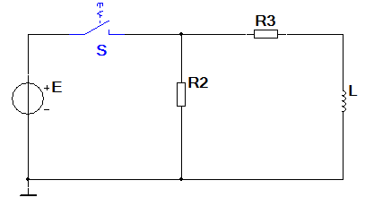
Рисунок 1.Резистивно-индуктивная цепь
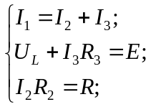
Электрический ток второй ветви равен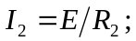
Для вычисления тока в третьей ветви необходимо решить дифференциальное уравнение первого порядка:
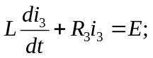

Электрический ток определяется в виде суммы двух составляющих: 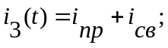
Здесь 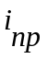 — принужденный ток и 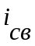 — свободный ток
Постоянная времени 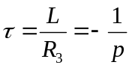
Свободный ток равен 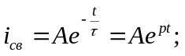 Принужденный ток равен 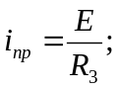
Итого получаем значение тока в третьей ветви из решения дифференциального уравнения
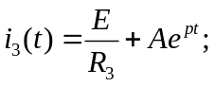
Используя законы коммутации, найдем постоянную интегрирования:
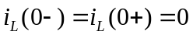
Тогда получим 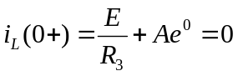 Находим: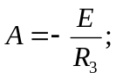
Следовательно получаем уравнение тока для индуктивности 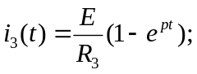
Определим напряжение на индуктивности 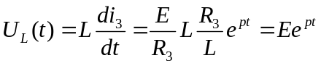

Отключение цепи с RL-элементами от источника постоянного напряжения
Запишем дифференциальное уравнение при отключени индуктивности на разрядное сопротивление R₂
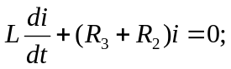
Решение дифференциального уравнения будет состоять только из свободного затухающего тока 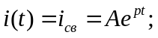
Определим постоянную интегрирования:
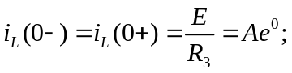 получаем 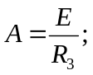
Уравнение переходного процесса электрического тока определяется по формуле 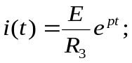. Постоянная по времени равна 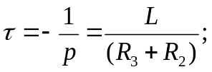

Напряжение на индуктивности можно определить по формуле
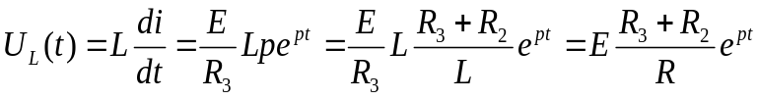
Моделирование в среде Multisim

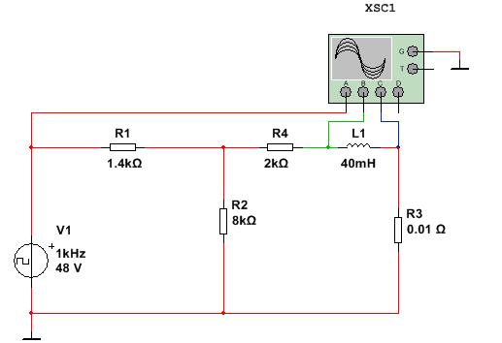
Рисунок 2: ПЭС для моделирования в Multisim

Нужные нам компоненты:
Путь к компоненту  Вставить → Компонент | Условные обозначения
Раздел Basic→Семейство Resistor
→Выбираем нужный
Раздел Basic→Семейство Capacitor
→Выбираем нужный
Раздел Basic→Семейство Inductor
→Выбираем нужный
Раздел Source→Семейство Power Source→Выбираем Ground
Раздел Source→Семейство Signal Voltage Source→Выбираем Clock Voltage | 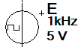
Моделирование→Приборы→4-х канальный осциллограф | 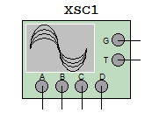
Раздел Source→Controlled Voltage Sources  →Выбираем Current Controlled Voltage Source | 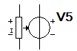
Раздел Source →Signal Voltage Sources →  Выбираем Bipolar Voltage | 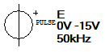

По результатам моделирования заполняем таблицу.

Наименование параметра | Значение параметра во время действия t
Наименование параметра | Импульса мкс |  |  | Паузы мкс
Наименование параметра | 0 | 5 | 10 | 0 | 5 | 10
I_{L}(t)
U_{L}(t)

Варианты заданий для RL-цепи
Вариант | E , В | R₁ , кОм | R₂ , кОм | R₃ , Ом | R₄ ,кОм | L , мГн
1 | 48 | 1.4 | 8 | 0.01 | 2 | 60
2 | 48 | 1.6 | 12 | 0.01 | 3 | 40
3 | 48 | 2.5 | 15 | 0.01 | 3 | 40
4 | 48 | 0.8 | 16 | 0.01 | 4 | 40
5 | 48 | 1 | 20 | 0.01 | 5 | 60
6 | 36 | 1.4 | 8 | 0.01 | 2 | 60
7 | 36 | 0.6 | 12 | 0.01 | 3 | 40
8 | 50 | 2.5 | 15 | 0.01 | 3 | 40
9 | 50 | 1.8 | 16 | 0.01 | 4 | 40
10 | 50 | 1 | 18 | 0.01 | 4.5 | 40
11 | 36 | 2 | 9 | 0.01 | 3 | 60
12 | 36 | 1.2 | 12 | 0.01 | 4 | 72
13 | 36 | 2.5 | 15 | 0.01 | 5 | 72
14 | 36 | 1.2 | 16 | 0.01 | 3.2 | 50
15 | 48 | 2 | 18 | 0.01 | 6 | 72
16 | 36 | 2 | 20 | 0.01 | 8 | 60
17 | 36 | 0.6 | 10 | 0.01 | 2.5 | 60
18 | 36 | 0.4 | 9 | 0.01 | 3 | 40
19 | 24 | 1.2 | 8 | 0.01 | 3.2 | 80
20 | 24 | 1 | 6 | 0.01 | 1.5 | 40
21 | 24 | 1.5 | 9.6 | 0.01 | 2.4 | 40
22 | 24 | 1.3 | 10 | 0.01 | 2.5 | 50
23 | 24 | 1.5 | 12 | 0.01 | 4 | 40
24 | 24 | 1.6 | 14 | 0.01 | 3.5 | 40
25 | 36 | 0.4 | 9 | 0.01 | 3 | 80
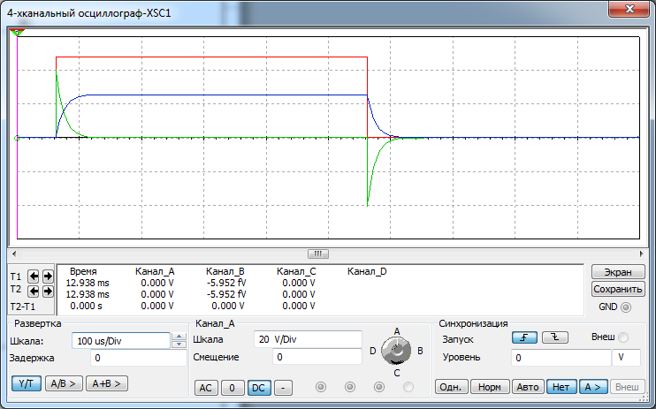

Переходные процессы в цепях с RC-элементами
При подключении резистивно-емкостной цепи без начального запаса энергии к источнику постоянного напряжения с ЭДС Е напряжение на конденсаторе Uc изменяется по экспоненциальному закону, ток i нарастает, а убывает по экспоненте.

Алгоритм решения задач сводится к следующему:
- составляют систему уравнений в интегральной или дифференциальной форме по законам Кирхгофа.
- методом замены переменных получают дифференциальное уравнение первого порядка, если в цепи один накопитель, а затем его решают
Составим систему уравнений для электрической цепи (см рисунок 4)
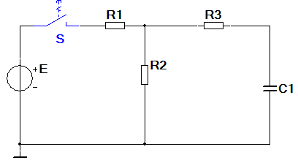
Рисунок 3: Резистивно-емкостная цепь
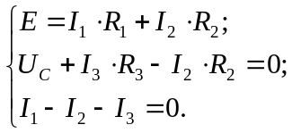
Заменяя переменные, получим следующие уравнения:
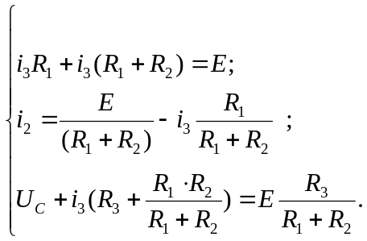
Во второй ветви ток проходит через конденсатор и определяется дифференциальной зависимостью между током и напряжением: 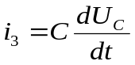
Получив дифференциальное уравнение первго порядка с разделяющимися переменными:
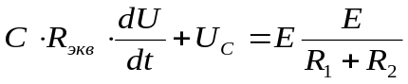 Здесь 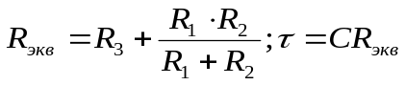
Решение дифференциального уравнения как общее (правая часть равняется нулю), так и частичное, найдем, зная функцию правой части. Разделение на две составляющие напряжения на конденсаторре исходит только из математического решения дифференциального уравнения:
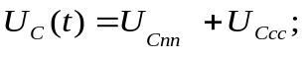

При подключении резистивно-емкостной цепи без начального запаса энергии к источнику постоянного напряжения с ЭДС Е (рисунок 4) напряжение на конденсаторе Uc изменяется по экспоненциальному закону, ток i нарастает, а убывает по экспоненте:
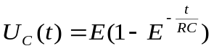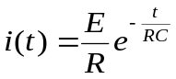 при t>0

Постоянной времени цепи называют время, в течение которого свободная составляющая тока или свободная составляющая напряжения уменьшается в е раз.
В неразветвленных RL-цепях =L/R, а в цепях =RC. При включении цепи к источнику постоянного напряжения ток I (в RL-цепи) или напряжение Uc (в RC-цепи) за время достигает 0,63 от установившегося значение тока I (в RL-цепи) или напряжения Uc (в RC-цепи) устанавливается через бесконечно большое время.
Существуют различные критерии определения времени окончания переходного процесса. За время t=3 напряжение на конденсаторе (ток в индуктивной катушке) достигает 0,95 от установившегося значения, а через время t=5-более 0,99. Аналогичные процессы происходят и при отключении напряжения питания.

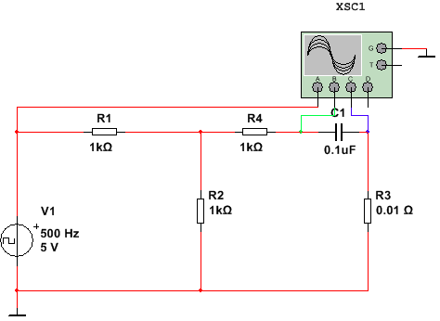
Рисунок 4: ПЭС для моделирования в Multisim
По результатам моделирования заполняем таблицу.
Наименование параметра | Значение параметра во время действия t
Наименование параметра | Импульса мкс |  |  | Паузы мкс
Наименование параметра | 0 | 5 | 10 | 0 | 5 | 10
I_{c}(t)
U_{c}(t)
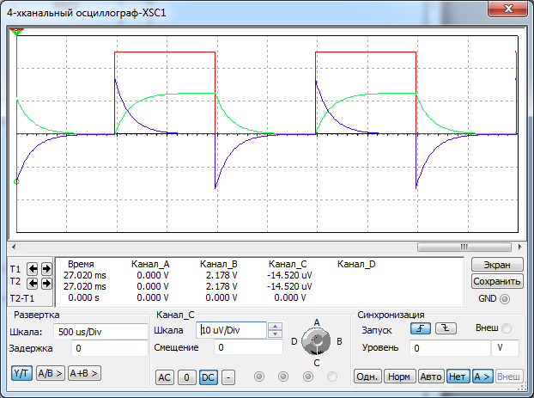

Рисунок 5: Напряжения и токи на разных элементах

Варианты заданий для RC-цепи
Варианты | E , В | R₁ , кОм | R₂ , кОм | R₃ , Ом | R₄ , Ом | C , мкФ
1 | 5 | 1.6 | 2 | 0.01 | 1 | 0.1
2 | 10 | 1.5 | 2 | 0.01 | 1 | 0.1
3 | 15 | 1.7 | 2 | 0.01 | 1 | 0.1
4 | 6 | 1.6 | 2 | 0.01 | 1 | 0.1
5 | 11 | 1.5 | 2 | 0.01 | 1 | 0.1
6 | 16 | 1.7 | 2 | 0.01 | 1 | 0.1
7 | 4 | 1.6 | 2 | 0.01 | 1 | 0.1
8 | 9 | 1.5 | 2 | 0.01 | 1 | 0.1
9 | 14 | 1.7 | 2 | 0.01 | 1 | 0.1
10 | 5 | 1.5 | 2 | 0.01 | 1 | 0.1
11 | 10 | 1.6 | 2 | 0.01 | 1 | 0.1
12 | 15 | 1.7 | 2 | 0.01 | 1 | 0.1
13 | 6 | 1.5 | 2 | 0.01 | 1 | 0.1
14 | 11 | 1.7 | 2 | 0.01 | 1 | 0.1
15 | 16 | 1.6 | 2 | 0.01 | 1 | 0.1
16 | 4 | 1.6 | 2 | 0.01 | 1 | 0.1
17 | 9 | 1.5 | 2 | 0.01 | 1 | 0.1
18 | 14 | 1.7 | 2 | 0.01 | 1 | 0.1
19 | 5 | 1.6 | 2 | 0.01 | 1 | 0.1
20 | 10 | 1.6 | 2 | 0.01 | 1 | 0.1
21 | 15 | 1.5 | 2 | 0.01 | 1 | 0.1
22 | 6 | 1.7 | 2 | 0.01 | 1 | 0.1
23 | 11 | 1.6 | 2 | 0.01 | 1 | 0.1
24 | 16 | 1.7 | 2 | 0.01 | 1 | 0.1
25 | 4 | 1.6 | 2 | 0.01 | 1 | 0.1

